Havacılık ve Uydu Meteorolojisi Eğitimi Ankara’da Başladı

Başbakanlık Türk İşbirliği ve Koordinasyon Ajansı Başkanlığı (TİKA) ile Singapur Dışişleri Bakanlığına bağlı Singapur İşbirliği Programı (SCP) işbirliğinde ve Kurumumuz ev sahipliğinde gerçekleştirilen“Havacılık ve Uydu Meteorolojisi Eğitimi” 05 Şubat 2018 Pazartesi günü Ankara Bölgesel Eğitim Merkezimizde başladı.

Açılış Töreninde Singapur Büyükelçisi Sn. A. Selverajah, TİKA Dış İlişkiler ve Ortaklıklar Dairesi Başkanı Sn. Dr. Mehmet Yılmaz ve Genel Müdürümüz Sn. İsmail Güneş’in açılış konuşmalarını yaptı.

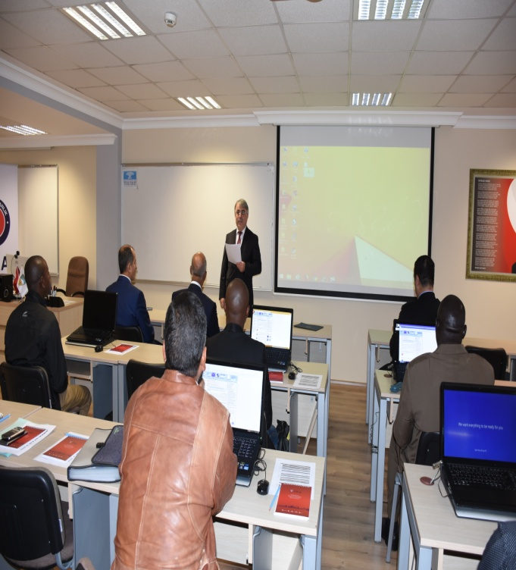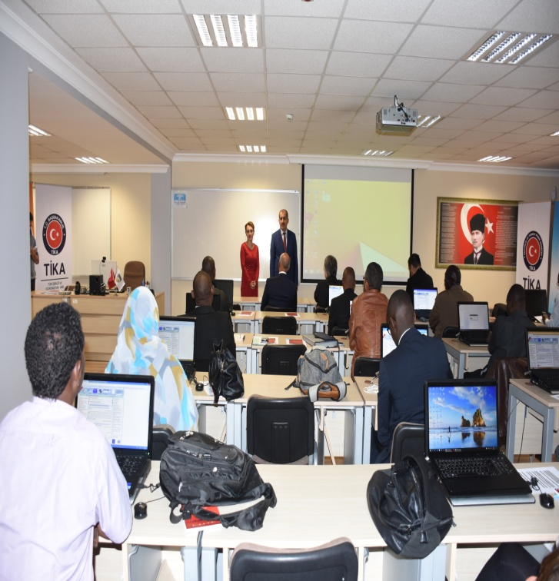

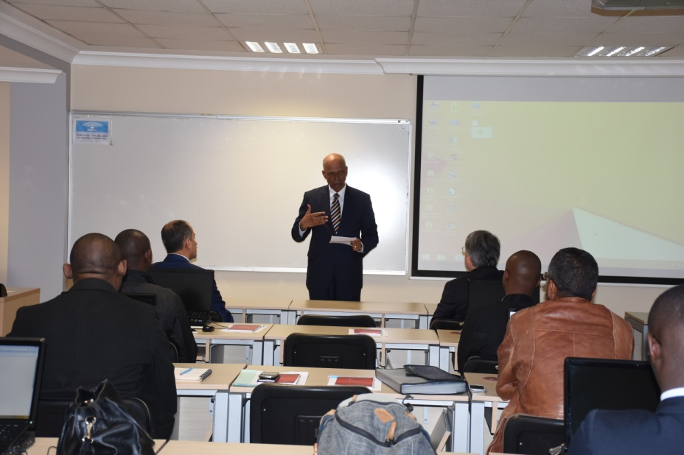

Benin, Cibuti, Etiyopya, Fas, Gambiya, Gana, Gine, Gine Bissau, Kenya, Komorlar, Kongo, Libya, Moritanya, Orta Afrika Cumhuriyeti, Senegal’den 15 meteorolojistin katılımıyla 09 Şubat 2018 Cuma gününe kadar sürecek olan eğitimde Kurumumuz uzmanlarının yanı sıra Singapur Meteoroloji Servisinden 1 uzman da görev almaktadır.

